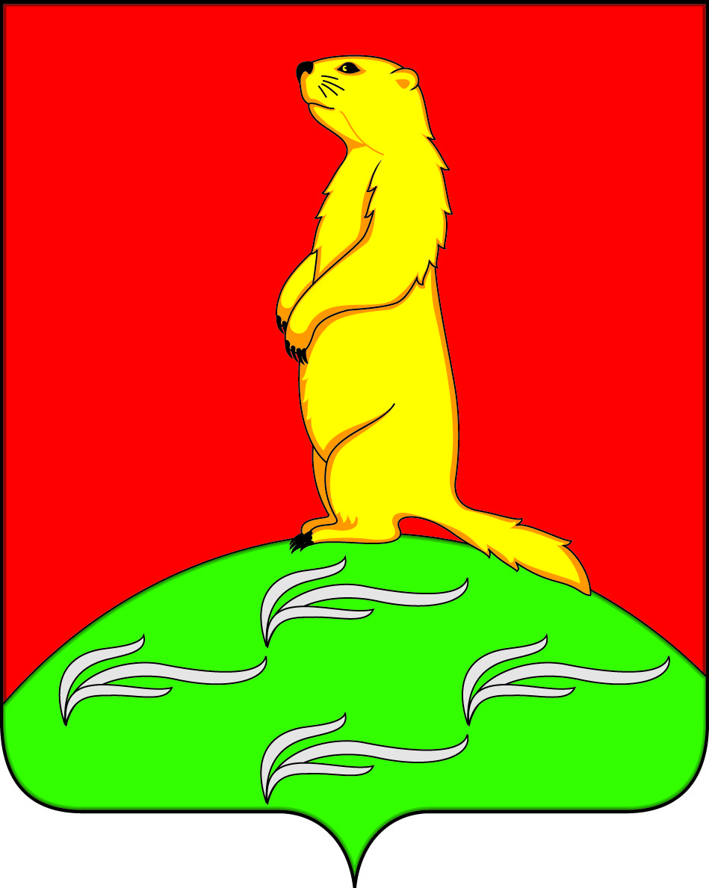
АДМИНИСТРАЦИЯ
ПЕРВОМАЙСКОГО СЕЛЬСКОГО ПОСЕЛЕНИЯ
БОГУЧАРСКОГО МУНИЦИПАЛЬНОГО РАЙОНА
ВОРОНЕЖСКОЙ ОБЛАСТИ
ПОСТАНОВЛЕНИЕ

от «27» марта 2023 г. № 14
с. Лебединка

О признании утратившим силу постановления администрации Первомайского сельского поселения Богучарского муниципального района Воронежской области от 04.08.2022 № 34 «Об утверждении Положения об условиях и порядке оказания поддержки субъектам малого и среднего предпринимательства и организациям, образующим инфраструктуру поддержки субъектов малого и среднего предпринимательства, на территории Первомайского сельского поселения Богучарского муниципального района Воронежской области»

В соответствии с Федеральным законом от 24.07.2007 № 209-ФЗ «О развитии малого и среднего предпринимательства в Российской Федерации», Уставом Первомайского сельского поселения, администрация Первомайского сельского поселения Богучарского муниципального района Воронежской области п о с т а н о в л я е т :
1. Признать утратившим силу постановление администрации Первомайского сельского поселения Богучарского муниципального района Воронежской области от 04.08.2022 № 34 «Об утверждении Положения об условиях и порядке оказания поддержки субъектам малого и среднего предпринимательства и организациям, образующим инфраструктуру поддержки субъектов малого и среднего предпринимательства, на территории Первомайского сельского поселения Богучарского муниципального района Воронежской области».
2. Контроль за исполнением настоящего постановления оставляю за собой.

Глава Первомайского сельского поселения А.А. Раковский

